校內體適能檢測相關事項說明
109學年度屏東縣體適能檢測回歸學校自行測驗，由各班級體育老師於體育課時自行測驗，再由各班級康樂股長鍵入成excel檔案傳送至體育組上傳教育部體適能網站。今年體適能在屏東縣超額比序的計分方式共檢測仰臥捲腹（肌耐力）、肢體前彎（柔軟度）、立定跳（爆發力）、心肺耐力跑（男1600公尺、女800公尺）任一項通過門檻標準就加2分，四項通過為8分，四項檢測都有完成檢測多加2分總共加10分，最高分就是10分。
體適能網站的健康體育網路護照可以提供學生體適能相關的資訊和游泳能力的紀錄，也可以紀錄運動的時數，因此鼓勵同學時常去網站瀏覽，帳號為身份證字號；密碼為入學後班級的座號。
體適能12-16歲各單項檢測合格成績
項目 | 標準 | 男生 |  |  |  |  | 女生
項目 | 標準 | 12歲 | 13歲 | 14歲 | 15歲 | 16歲 | 12歲 | 13歲 | 14歲 | 15歲 | 16歲
肌耐力：  仰臥捲腹  (單位：次) | 中等以上 | 14 | 16 | 18 | 20 | 21 | 12 | 12 | 12 | 13 | 14
柔軟度：  坐姿體前彎  (單位：公分) | 中等以上 | 17 | 18 | 18 | 18 | 18 | 23 | 24 | 23 | 25 | 24
瞬發力：  立定跳遠  (單位：公分) | 中等以上 | 136 | 148 | 165 | 175 | 180 | 120 | 120 | 122 | 125 | 127
心肺耐力：  男生1600公尺  女生800公尺  (單位：分’秒”) | 中等以上 | 國小800公尺  4’57” | 11'16'' | 10'59'' | 10'19'' | 9'38'' | 5'15'' | 5'16'' | 5'23'' | 5'20'' | 5'11''
SH150方案，S代表Sports，H代表Health，為培育學生運動知能，激發學生運動動機與興趣，養成規律運動習慣，奠定終身參與身體活動的能力與態度，本署依據國民體育法第6條之規定，推動「學生每週在校運動150分鐘方案」。藉由法規的修正，明訂學生在校期間應安排學生在校，除體育課程時數外，每日參與體育活動之時間，每週應達150分鐘以上。冀望由晨間、課間、空白課程及課後時間增加身體活動，帶給學生活力、健康與智慧。
測驗對象國小（4 - 6年級）、國中、高中職、大專院校學生。
測驗目的評估腹部肌耐力
測驗器材
- 揚聲器。
- 檢測專用音訊檔。
- 瑜珈軟墊或其他舒適質地的表面。
- 顏色明顯且粗糙質地的膠帶。
- 可丈量距離之器具。
- 記錄板及成績紀錄表。
器材配置流程
- 準備空曠場域。
- 準備檢測器材。
- 使用膠帶於瑜珈墊黏貼兩條內緣間距 11.4 公分的標示線。
紀錄方式以次為單位，記錄其完整完成次數。
注意事項
- 凡醫師指示不可實施此項檢測，患有心臟病、腎臟病、下背痛、脊椎關節炎、高血壓、肺病等疾病或懷孕者，皆不可接受此項檢測。
- 檢測前應做適度的暖身運動。
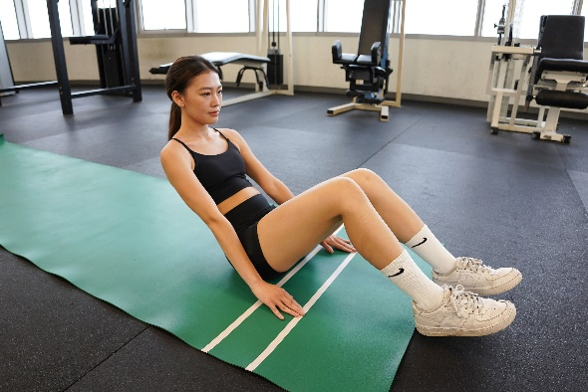
- 受測者於捲腹檢測過程中，不可閉氣，應保持自然呼吸（捲腹向上時吐氣、躺下時吸氣）。
- 後腦枕骨在檢測進行中應避免撞擊地面。
- 檢測過程中受測者若感到身體不適，應立即停止檢測。
方法步驟
聞「預備」口令時
步驟1：受測者平躺於墊上、雙手肘完全伸直，指尖放置於第一條標示線內 緣，雙膝屈曲呈 90 度，足跟觸地。
步驟2：協測者站立於受測者前方，與受測者保持適當距離，以利於完成動作與調整膝關節角度。
聞第一聲指示音「登」時
步驟3：利用腹肌收縮緩慢捲曲使肩胛骨離開地面，同時手指沿著地面向前延伸，直到觸及第二條標示線，並維持捲腹動作待下一個指示音響。
聞第二聲指示音「登」時
步驟4：腹肌放鬆仰臥回復至預備動作，完成完整上、下動作即計算 1 次。
步驟5：受測者聽從指示音盡最大努力完成最多反覆次數。
步驟6：檢測結束後，協測者向施測者提報完成之反覆次數，並登記成績。
檢測結束判斷條件
- 足跟離開地面、借力、未跟上節拍及雙手指尖未觸摸第二標示線，皆判定為失敗。
- 當受測者失敗一次時，協測者則舉手比出數字1；失敗兩次比出數字2。
- 當兩次失敗或完成75次反覆即結束測驗。

